战略研究与咨询项目管理系统
用户手册（项目联系部门）

中国工程院咨询工作办公室
2020年9月

目录

第1章 文档说明 1
1.1 使用对象 1
1.2 系统运行环境 1
第2章 系统使用说明 1
2.1 用户登录 1
2.2 项目信息管理 3
2.2.1 立项申请 3
2.2.1.1 发布申报通知 3
2.2.1.2 形式审查 5
2.2.1.2.1 通过 5
2.2.1.2.2 退回修改 5
2.2.1.3 申请书修改 6
2.2.2 立项审批 7
2.2.2.1 通过 7
2.2.2.2 修改后通过 8
2.2.2.3 不通过 8
2.2.3 结题管理 9
2.2.3.1 形式审查 9
2.2.3.1.1 通过 9
2.2.3.1.2 补充修改 9
2.2.3.1.3 详情 10
2.2.3.1.3.1 查看自评信息 11
2.2.3.1.3.2 查看决算信息 12
2.2.3.2 绩效评价 14
2.2.3.2.1 通过 14
2.2.3.2.2 不通过 14
2.2.4 内审项目管理 15
2.2.4.1.1 立项信息 15
2.2.4.1.2 结题信息 16
2.2.4.1.3 结余管理 17
2.3 项目查询 18
2.3.1 申请书查询 18
2.3.1.1 导出 18
2.3.1.2 历史记录 19
2.3.2 任务书查询 19
2.3.2.1 导出 19
2.3.2.2 历史记录 20
2.3.3 项目操作日志查询 20
2.4 系统管理-用户管理 21

文档说明

使用对象
本文档的阅读对象为工程院学部办公室、战略研究院（研究中心）和委员会管理用户。

系统运行环境
系统运行需要一定的运行环境，用户在使用时要注意是否符合运行环境需要，防止出现一些不必要的错误和麻烦。
建议使用系统的用户操作系统为win7以上，分辨率推荐设置为1366*768或更高，推荐使用Google Chrome；Internet Explorer 10.0以上版本；Mozilla Firefox内核浏览器等。 系统在使用过程中需要打开PDF文件，请确保本地电脑安装有PDF阅读程序。

系统使用说明

用户登录
用户通过浏览器访问http://zxyj.cae.cn:8080/sys_login，进入系统登录页面如图：
输入用户名、密码，点击登录按钮登录系统。
提示：系统会为后台工作人员分配相应的账户，初始密码为cae_201910，第一次登录系统会提醒用户修改密码(新密码至少由数字，字母，特殊符号其中两种组成且长度不小于8):
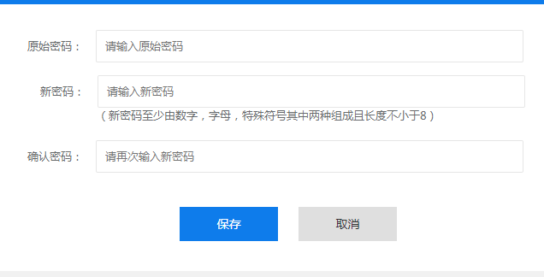
修改后即可用新密码登录。登录后页面如下所示：
点击退出按钮可安全退出系统。

项目信息管理

立项申请

发布申报通知
如果咨询项目的组织方式是学部组织，项目联系部门在接收到咨询办发布的申报通知后，可将该申报通知转发给本学部的相关院士：
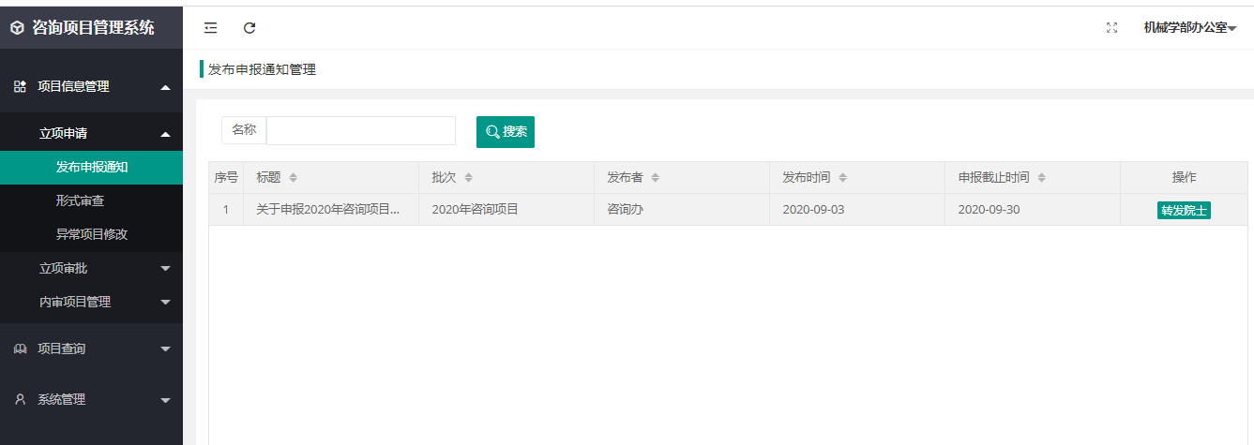
选择项目申报通知，点击“转发院士”：
选择要接收通知的院士，同时选择学部申报项目的“截止日期”，一般学部的设置的截止日期都会比咨询办要求的截止日期提早。过了截止日期后，项目团队则不能再申报、修改申请书。

形式审查
当项目组提交申请书并且截止日期已过，项目联系部门可对本学部的申请书进行形式审查。
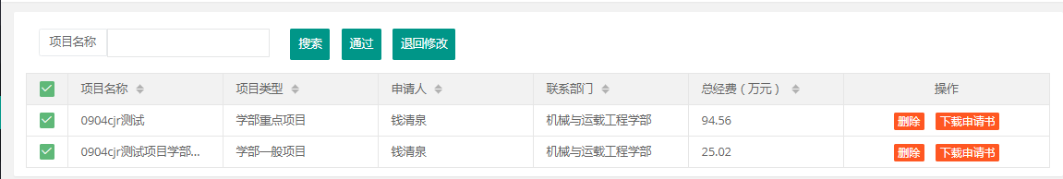
操作栏中下载申请书按钮可下载申请书pdf查看申请书的具体内容。
如要删除申请书请和项目组确定，删除后不可恢复！
形式审查重点查验如下内容：

通过
通过：可批量操作项目
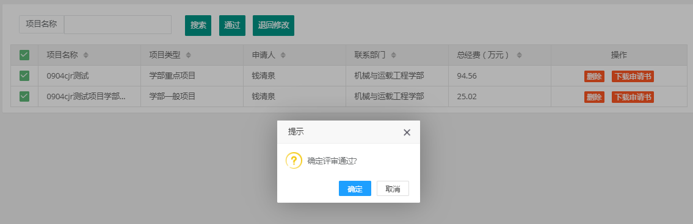
点击确定按钮后项目进入到下一流程立项审批。

退回修改
可批量操作项目，退回修改不需要在线上填写修改意见，工作人员线下及时通知项目组按照要求完成修改后及时提交申请书，项目组修改完成提交后就不能再进行修改。
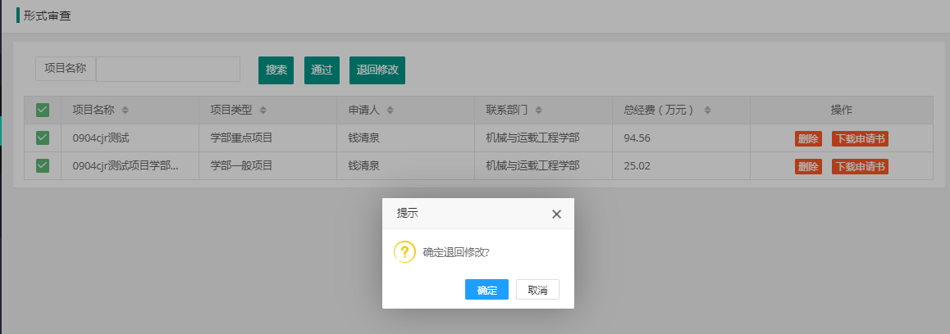
学部（研究院、委员会）需对再次提交的申请书修改情况进行审核。

申请书修改
当截止日期过后，项目组对申请书不可做任何操作。如需修改基本信息，学部可在此修改项目信息，如项目组需要继续填写申请书，可在这里修改对应申请书的截止日期：
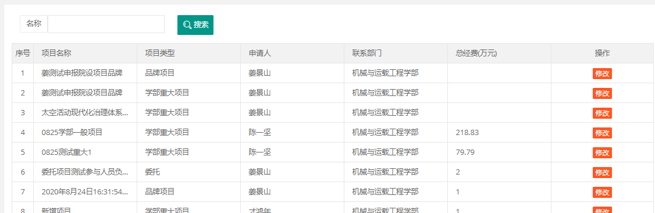
点击修改，出现项目信息修改页面如下：
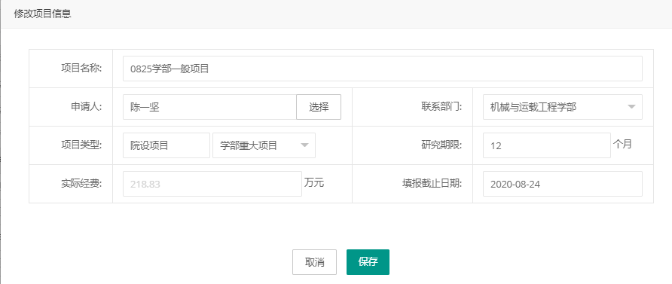

立项审批
学部、战略研究院（研究中心呢）和委员会在形式审查通过后，需要组织评审专家线下对通过形式审查的申请书进行立项评审。评审会议结束后，工作人员在后台录入评审结果。
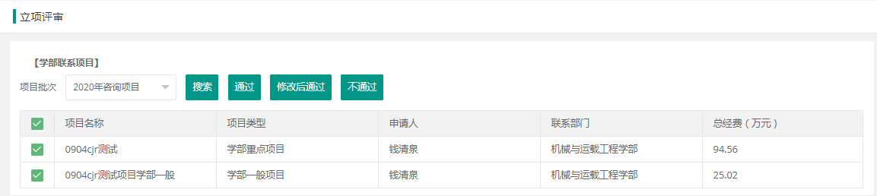

通过
通过：可批量操作项目。
如本批次项目对本学部的项目总数(重点，一般)、资金总数(重点，一般)、项目数(重点，一般)有相关要求，此时审核通过时，系统会自动校验规则，不能超过本批次设定的规则。
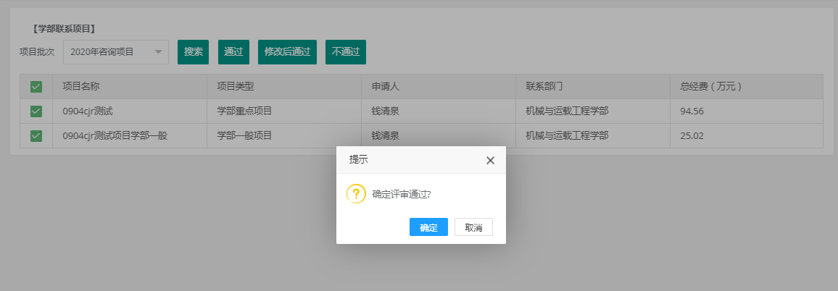

修改后通过
可批量操作项目，线上不需填写修改意见，学部需将评审意见线下反馈给项目组，并通知项目组按照要求评审意见完成修改后及时提交申请书。通知时需提醒项目组，申报截止时间已过，修改后确定无误再提交，否则提交后不可在修改。
学部需对再次提交的申请书修改情况进行审核，对于审核合格的项目方可点击“通过”。
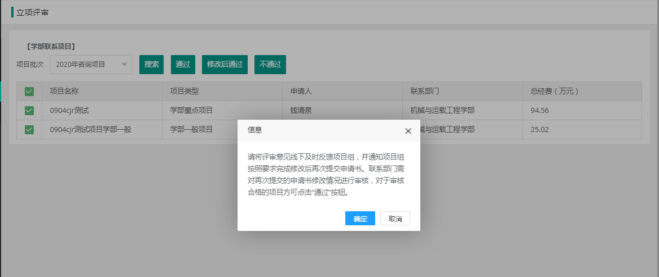

不通过
不通过：项目申请阶段终止。

结题管理

形式审查
当项目组，已提交项目结题信息，联系部门可对本项目进行形式审查。审查结题提交材料是否完整（自拼表，研究成果，决算表）。
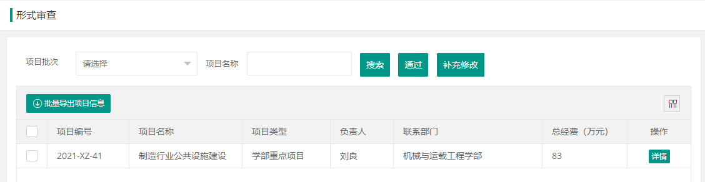
点击详情按钮，可下载自评表pdf和决算表pdf查看具体内容。
点击批量导出项目信息，可查看联系部门需要形式审查的项目。

通过
通过：可批量操作项目。点击确定按钮后，项目进入到下一流程绩效评价。
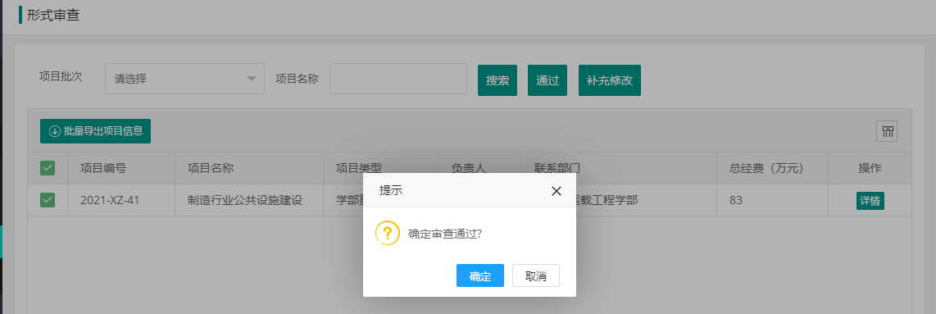

补充修改
可批量操作项目。点击确定按钮后，项目退回到项目组。

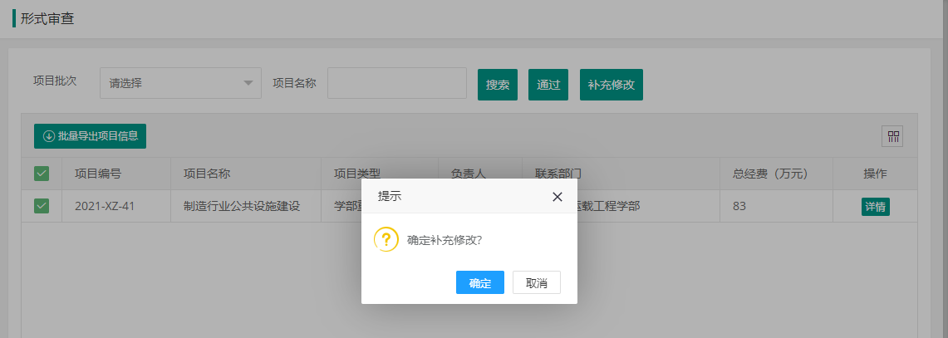

详情
查看具体填报结题信息，自评信息和财务决算信息。
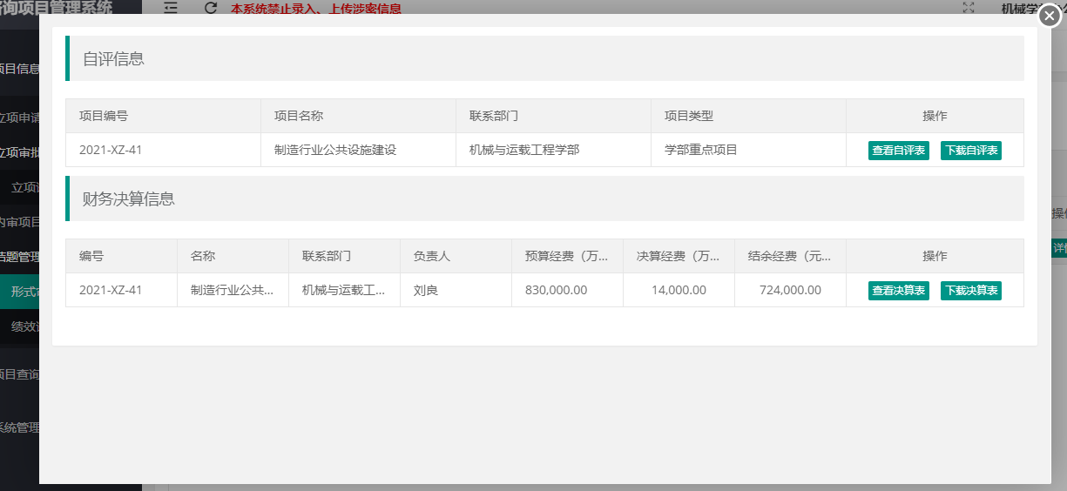

查看自评信息
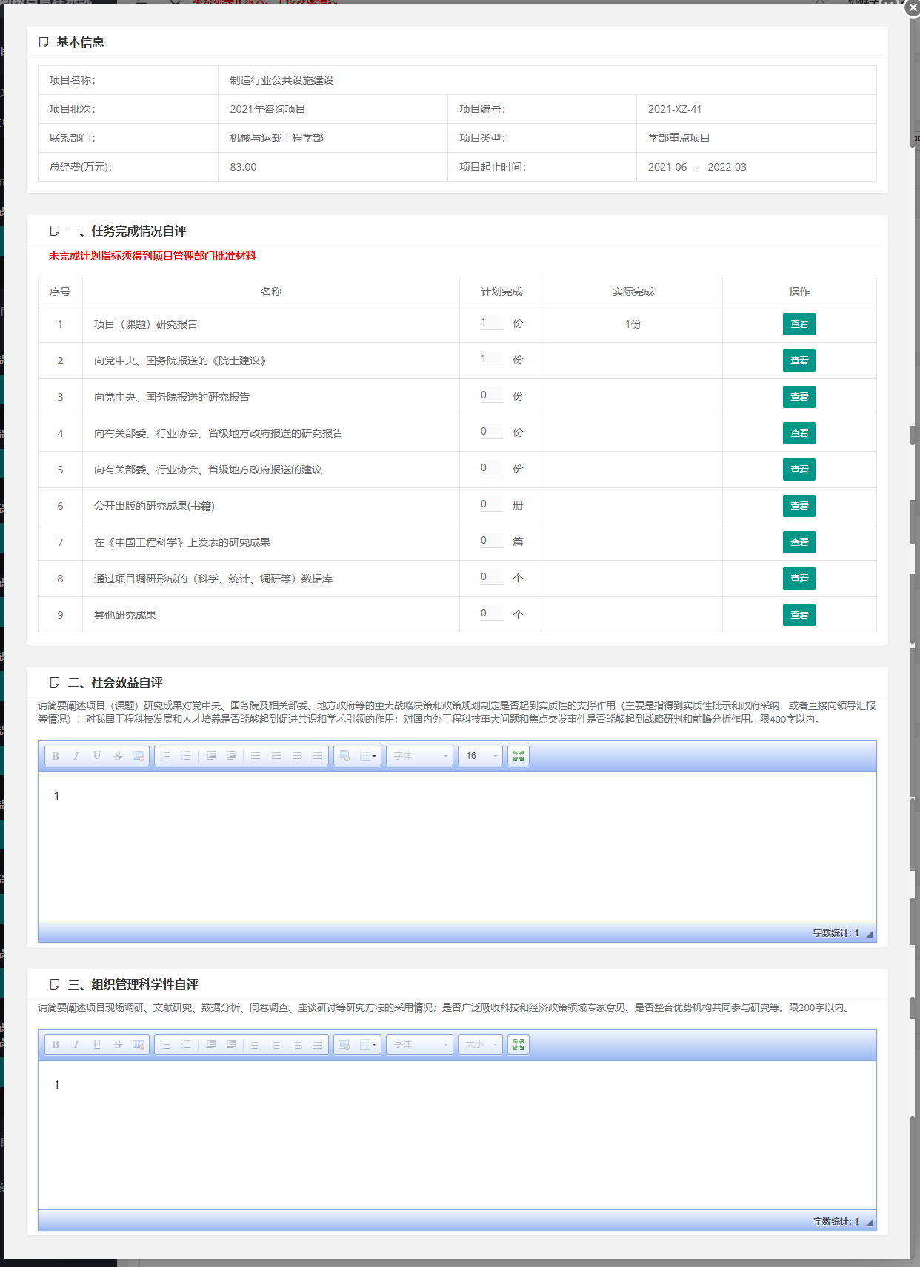

查看决算信息
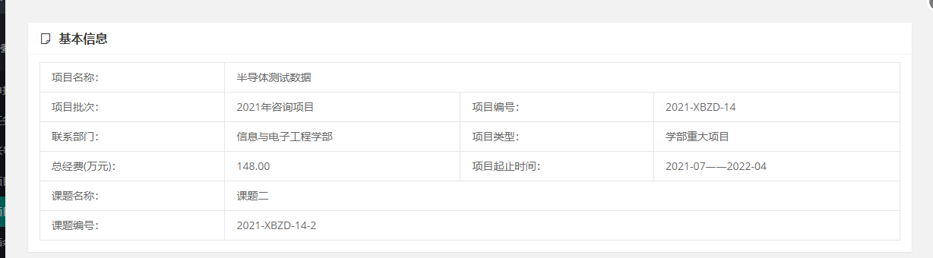
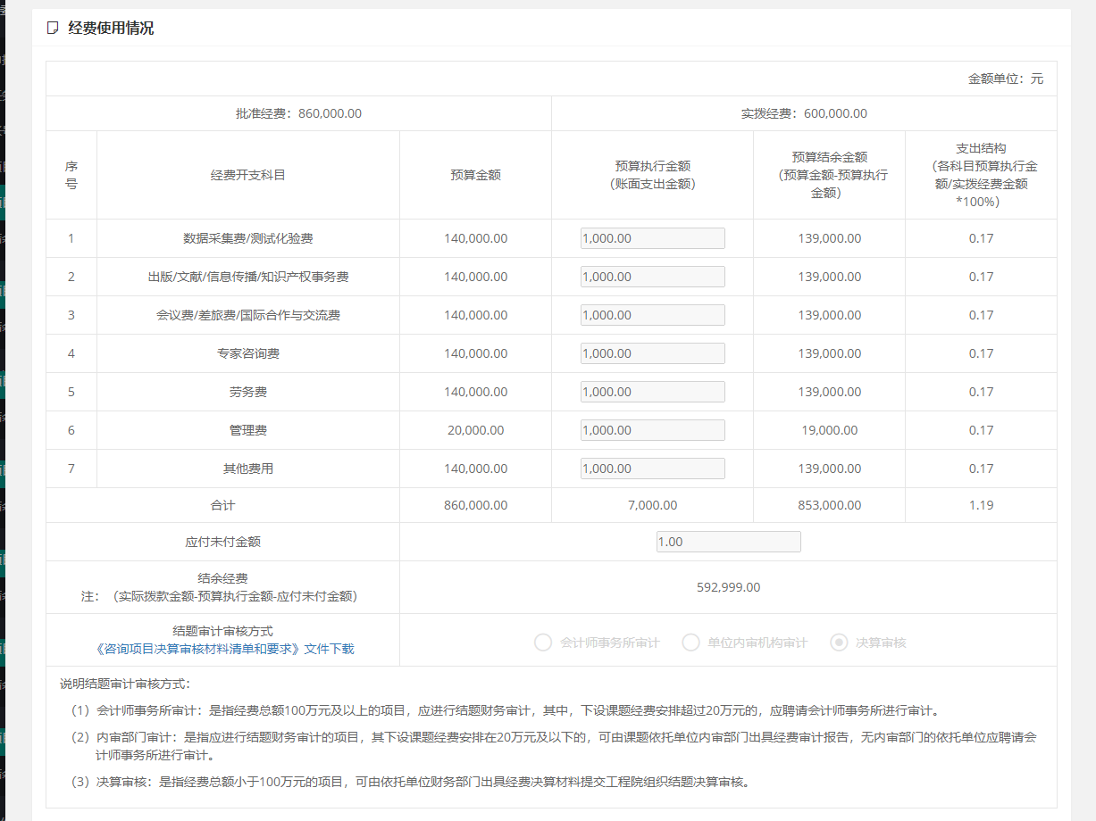
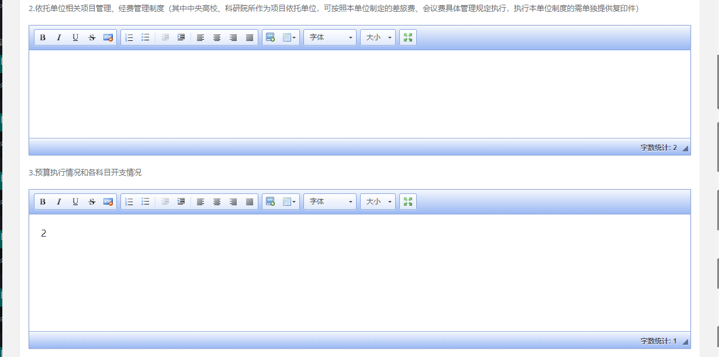
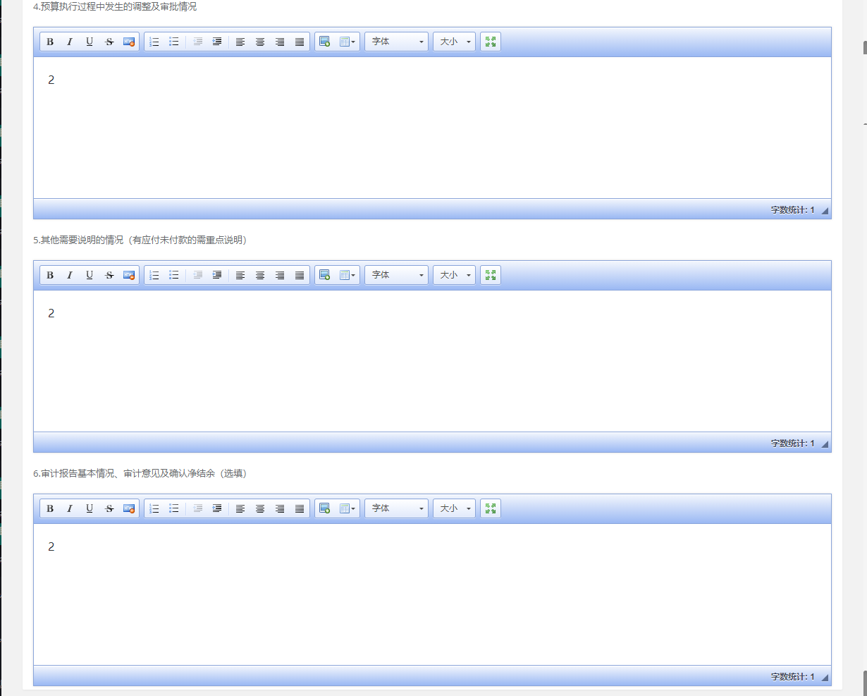

绩效评价
学部、战略研究院（研究中心）和委员会在绩效评价通过后，工作人员在后台录入绩效评价结果。
联系部门允许录入重点、一般项目。
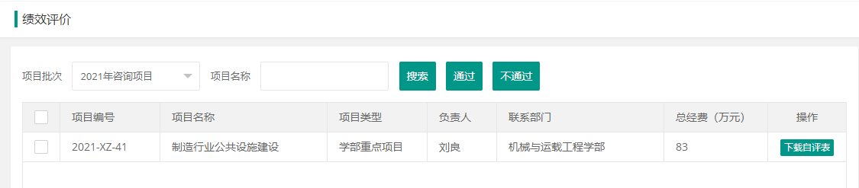

通过
通过：可批量操作项目。项目点击通过进入财务部门。
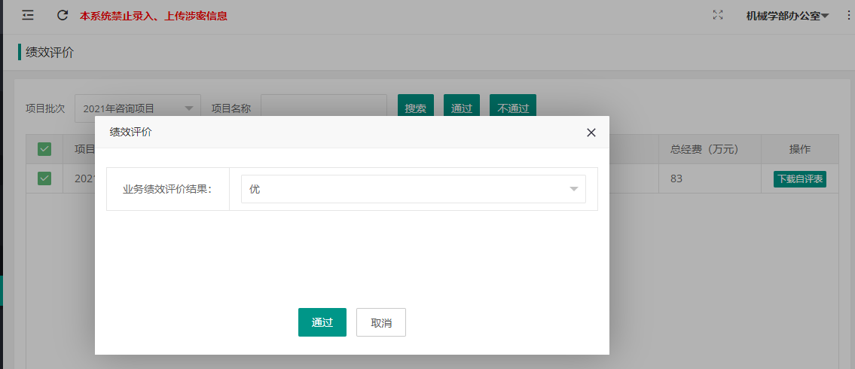

不通过
可批量操作项目。点击确定按钮后，项目退回到项目组。

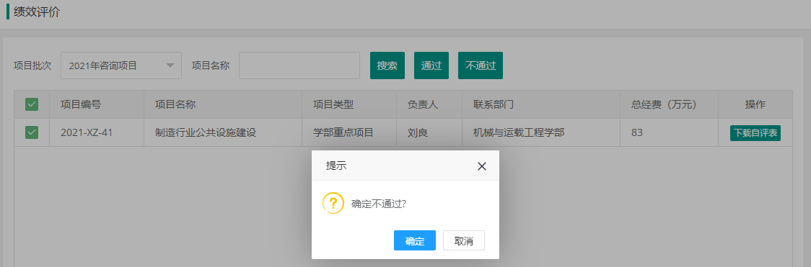

内审项目管理

立项信息
学部录入线下的（重点、一般）内审项目的基本信息。
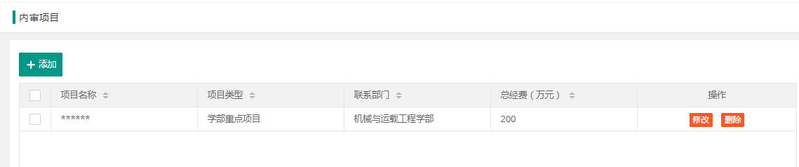
点击“添加”，录入项目基本信息（包括管理费）：
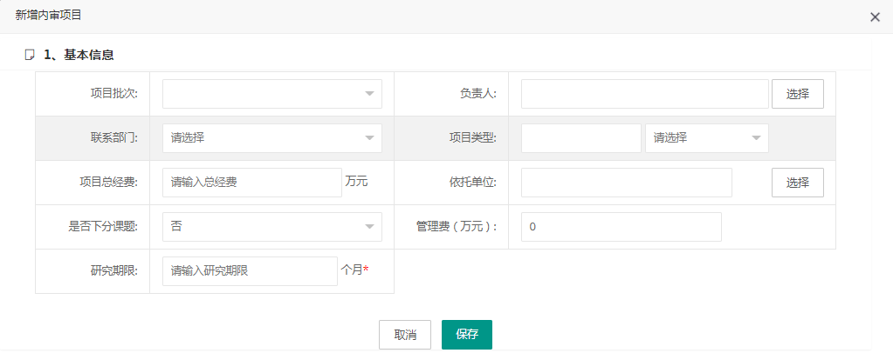

选择依托单位， 人事所在单位（负责人），中国工程院战略咨询中心和其他依托单位（点击搜索查询）。
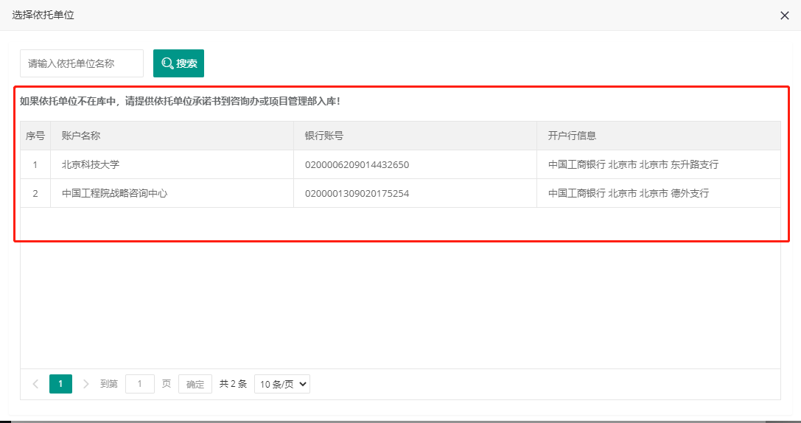
添加项目基本信息后，要对相应的内审项目立项评审操作。

结题信息
联系部门录入，内审项目绩效评价结果。
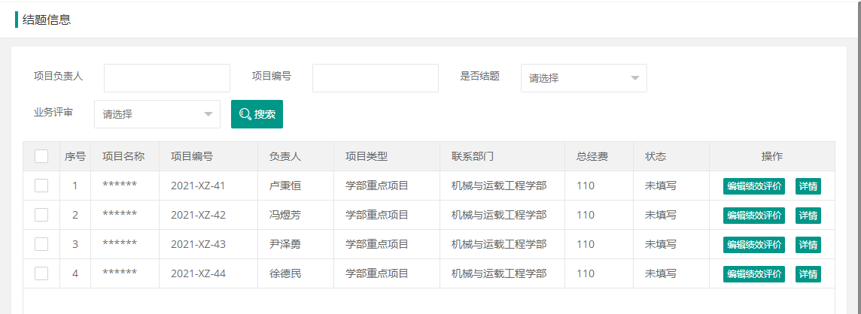

点击编辑绩效评价，录入绩效评价结果，点击保存。
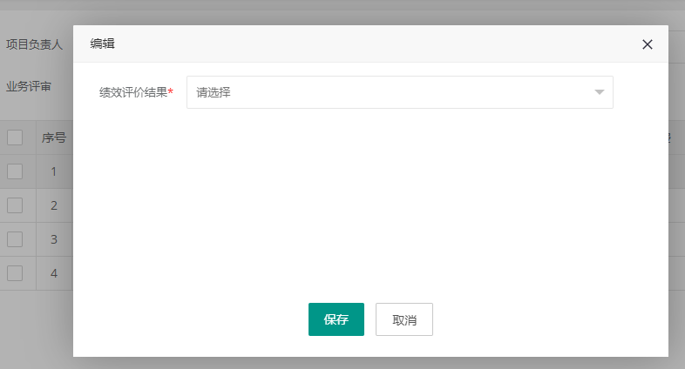

结余管理
当前联系部门，负责的内审项目结题完成后，内审项目进入结余。
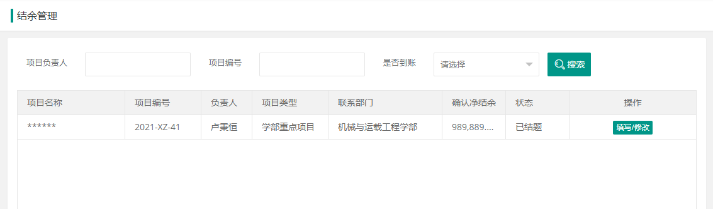
点击填写和修改，录入项目退回单信息。
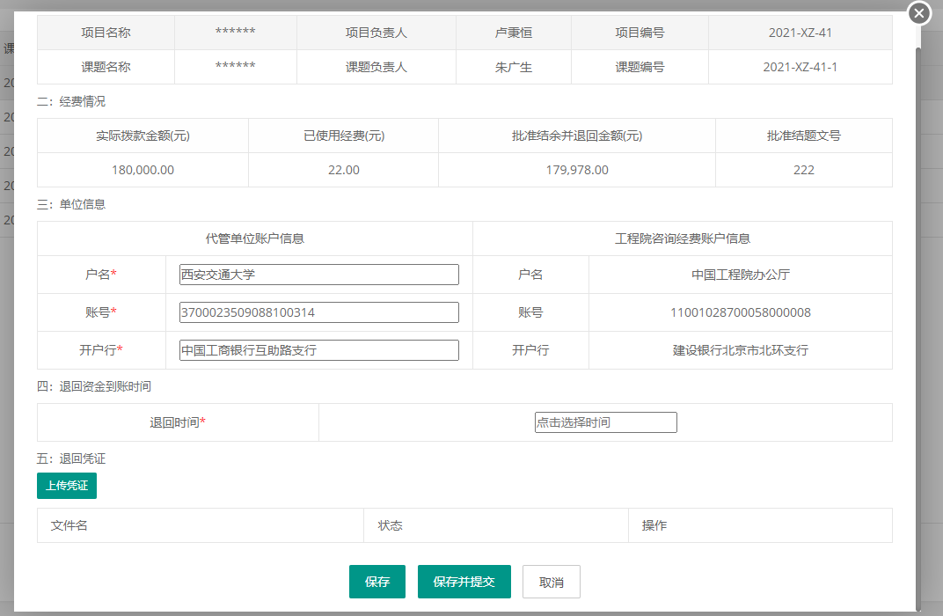

项目查询

申请书查询

导出
根据项目批次查询，列出项目列表，可以导出所有申请书的基本信息：
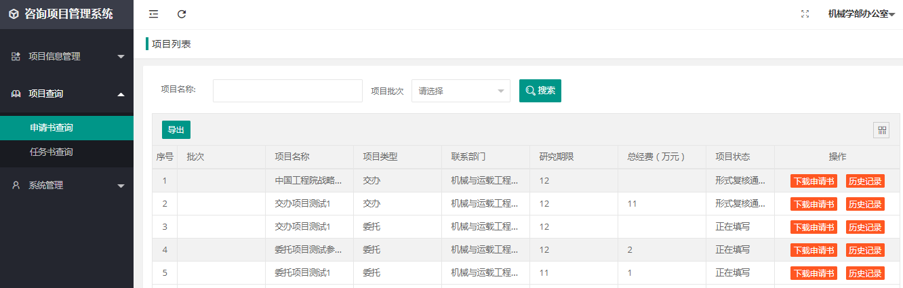
在导出excel表格时，可以点击下图红色图标，选择需要导出的信息项：
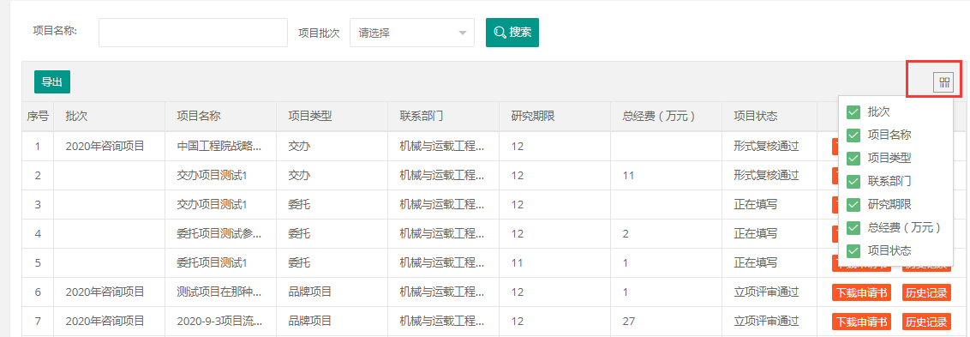

历史记录
点击历史记录可查看当前申请书的详细流程信息：
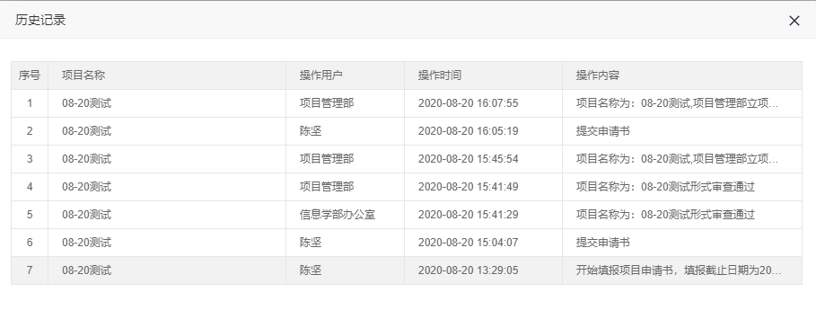

任务书查询

导出
根据项目批次查询，列出项目列表，可以导出所有任务书的基本信息：
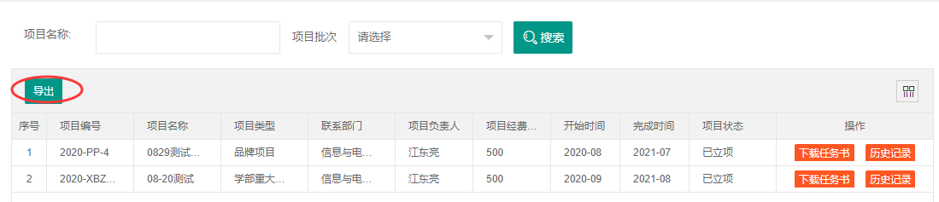
在导出excel表格时，可以点击下图红色图标，选择需要导出的信息项：
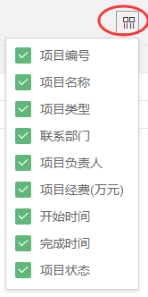

历史记录
点击历史记录可查看当前任务书的详细流程信息：
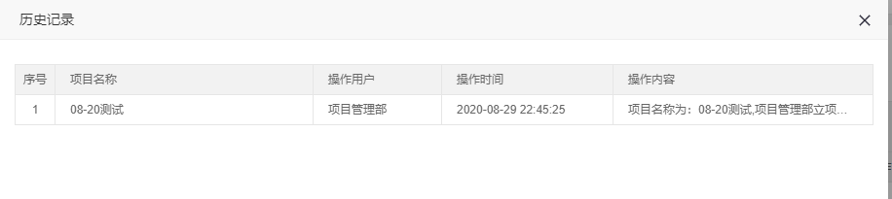

项目操作日志查询
根据项目名称查询审核记录。
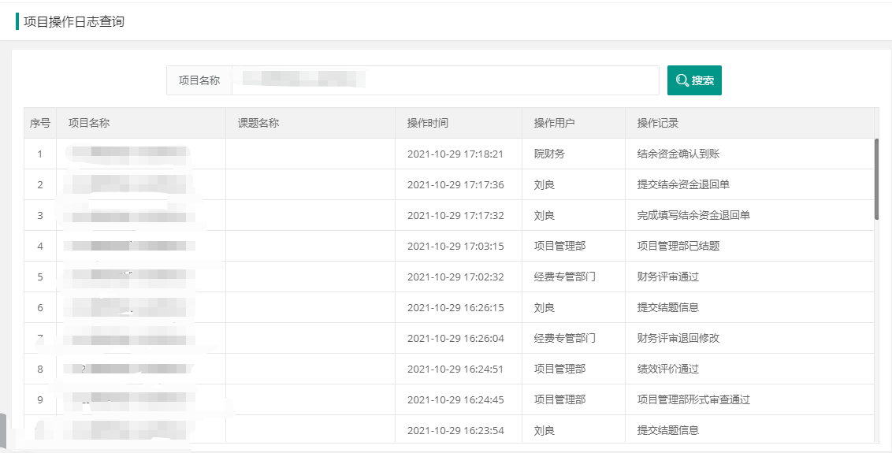

系统管理-用户管理
可以对学部下的院士信息进行修改维护，尤其是院士忘记密码后可重置密码。
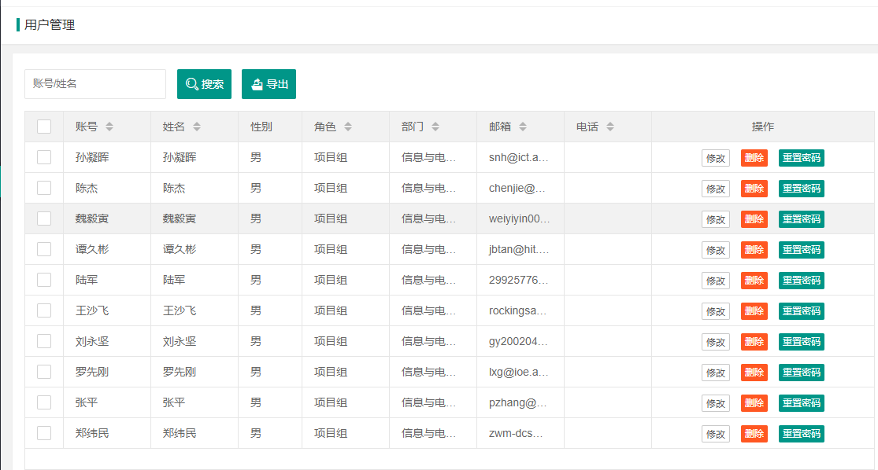
可以将密码重置为cae_201910。
